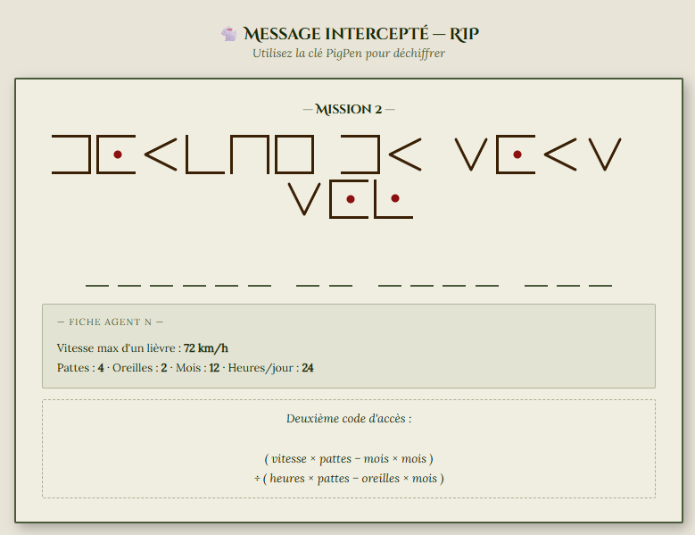

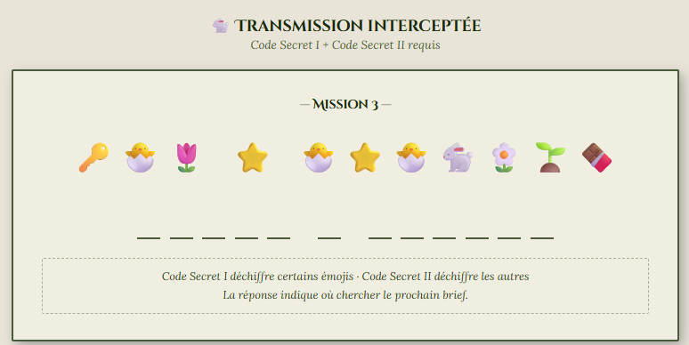
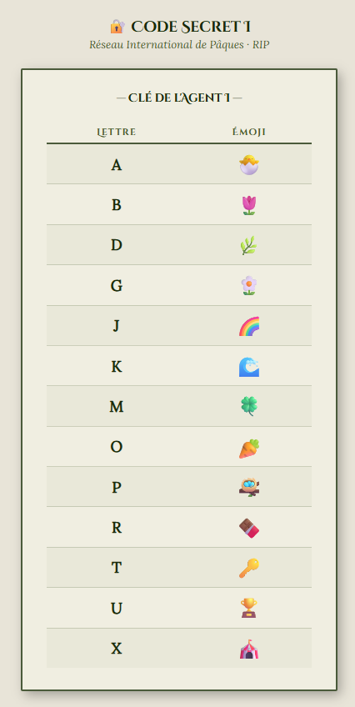
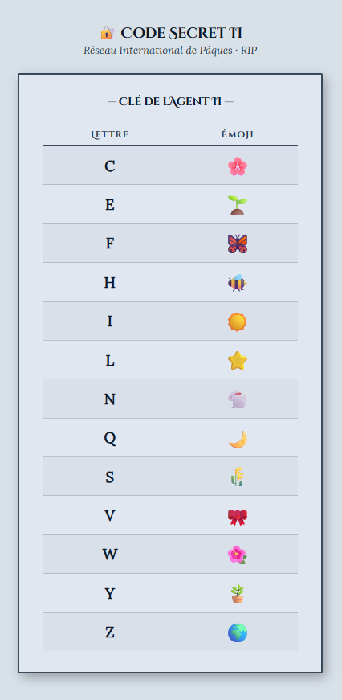

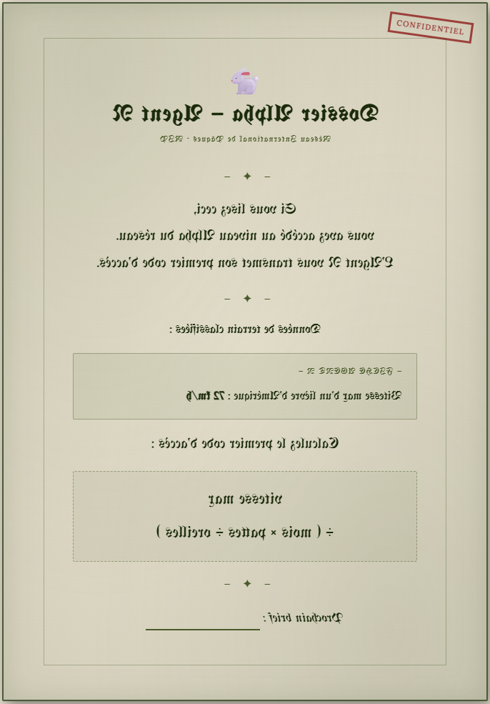
Opération Nabuzoko
Scénario — Pâques 2026 (Montréal)

La Prémisse
Nabuzoko n'est pas un simple lapin de Pâques.
Depuis des siècles, il opère sous le nom de l'Agent N au sein du RIP — le Réseau International de Pâques — un réseau clandestin chargé de transporter la Cargaison de Printemps à travers le monde sans jamais se faire repérer.
Cette nuit, sa couverture a été grillée. Il s'est réfugié dans cette maison, a caché la Cargaison, et a disparu. Avant de partir, il a préparé des briefs codés pour ses successeurs : les deux agents qu'il recrute ce matin.

Vue d'ensemble
Durée estimée | 1h30 à 2h
Missions | Prologue + 6 missions + Finale
Extérieur | Missions 4 et 6
Juge requis | Mission 4 (chronomètre), Mission 5 (règle)
Cadenas final | 3 chiffres — assemblés aux missions 1, 2 et 5
Climax | Triangulation dans le jardin → trésor enfoui
Format des indices | Cachés dans des œufs en plastique

Mécanique globale
Les agents collectent deux types de fragments :
- 🔢 Chiffres (×3) → code du cadenas
- 📐 Distances (×2) → triangulation pour localiser l'endroit exact où creuser
Code cadenas final : 3 – 2 – 9

Prologue — Recrutement [intérieur, ≈10 min]
Sur la table du déjeuner, une enveloppe froissée. Timbre français. Tampon délavé. Adresse griffonnée à la hâte.
À l'intérieur, un carton imprimé (partie visible) :
Si vous lisez ceci, l'Agent N est hors circuit. Son réseau — le RIP — a été compromis cette nuit. La Cargaison de Printemps est cachée quelque part dans cette maison. Vous êtes désormais les seuls agents actifs du réseau. Votre mission : la retrouver avant le coucher du soleil.
Le premier brief est invisible. Utilisez la chaleur.
Encre invisible (bougie, 5–8 cm) révèle : emplacement de l'Œuf 1 → réfrigérateur

Mission 1 — Déchiffrement Alpha [intérieur, ≈15 min]
L'Œuf 1 contient un message imprimé en miroir (page etape1_miroir.html).
Les agents le lisent face à une glace ou contre une fenêtre.
Calcul PEDMAS — Chiffre 1 = 3
vitesse max d'un lièvre ÷ (mois dans une année × pattes ÷ oreilles)
72 ÷ (12 × 4 ÷ 2) = 72 ÷ 24 = 3
Requiert : poser 12 × 4 = 48, puis 72 ÷ 24 (division à 2 chiffres).
Le message révèle aussi : emplacement de l'Œuf 2 → ___
(Ce texte figure dans le message miroir, donc aussi en miroir)

Mission 2 — Code Pig Pen [intérieur, ≈20 min]
L'Œuf 2 contient deux éléments :
- La page etape3_M.html (message en symboles Pig Pen)
- La clé de référence etape3_ref.html (image Pig Pen complète)
Les agents déchiffrent le message.
Message codé : DOUCHE DU SOUS-SOL
(C'est l'emplacement de l'Œuf 3)
Calcul PEDMAS — Chiffre 2 = 2
Imprimé sous le message codé (Fiche Agent N fournie dans l'œuf) :
( vitesse × pattes − mois × mois ) ÷ ( heures × pattes − oreilles × mois )
(72 × 4 − 12 × 12) ÷ (24 × 4 − 2 × 12)
= (288 − 144) ÷ (96 − 24)
= 144 ÷ 72
= 2
Requiert : poser 72 × 4 = 288, 12 × 12 = 144, 24 × 4 = 96, 2 × 12 = 24 (quatre multiplications à 2-3 chiffres), puis deux soustractions et une division.

Mission 3 — Code Émoji deux clés [intérieur, ≈20 min]
L'Œuf 3 (dans la douche du sous-sol) contient :
- La page etape4_M.html (message en émojis)
- Les deux demi-clés etape4_1.html et etape4_2.html (une par agent)
Les agents ne peuvent pas déchiffrer seuls — ils ont besoin l'un de l'autre.
Message codé : TABLE A LANGER
(C'est l'emplacement de l'Œuf 4)

Mission 4 — Parcours Cloche-Pied [extérieur, ≈20 min]
L'Œuf 4 (sur la table à langer) contient le brief de mission : plan du parcours et règles.
Règles :
- Chaque agent court le parcours à cloche-pied, un à la fois
- Le juge chronomètre chaque agent
- Condition de réussite : somme des deux temps < ___ secondes
Réussite → l'adulte remet l'Œuf 5 aux agents.
(L'Œuf 5 n'est pas caché — l'adulte le remet en main propre)

Mission 5 — Tour de Spaghettis [intérieur, ≈25 min]
L'Œuf 5 contient le brief de construction et la Distance 1 pour la triangulation.
Matériel : spaghettis crus, guimauves (ou chamallows), règle, minuteur.
Règles :
- Les agents construisent la tour libre la plus haute en 20 minutes
- Condition de réussite : hauteur ≥ ___ cm
- La tour doit tenir seule 10 secondes au moment de la mesure
Réussite → l'adulte révèle le Chiffre 3 et la Distance 2.
Calcul PEDMAS — Chiffre 3 = 9
( heures × mois − vitesse × oreilles ) ÷ ( saisons × pattes )
(24 × 12 − 72 × 2) ÷ (4 × 4)
= (288 − 144) ÷ 16
= 144 ÷ 16
= 9
Requiert : poser 24 × 12 = 288, 72 × 2 = 144 (deux multiplications à 3 chiffres), puis 144 ÷ 16 (division non-évidente).
Données de triangulation
 | Point de référence | Distance
Distance 1 | ___ | ___ m
Distance 2 | ___ | ___ m
(À mesurer à l'avance dans le jardin. Utiliser des points fixes : coin de mur, arbre, piquet. Planquer le trésor à l'intersection des deux arcs de cercle.)

Mission 6 — Triangulation Finale [extérieur, ≈20 min]
Avec les deux distances, deux points de référence, une ficelle et une boussole, les agents localisent l'intersection exacte dans le jardin.
Protocole :
- Se placer au Point A, tendre la ficelle à la longueur exacte (Distance 1)
- Tracer un arc de cercle dans le gazon / la neige
- Répéter depuis le Point B (Distance 2)
- L'intersection des deux arcs = l'emplacement de la Cargaison
- Creuser

Finale — La Cargaison Retrouvée
Les agents déterrent un sac ziploc étanche contenant une boîte verrouillée.
Code cadenas : 3 – 2 – 9
Mission accomplie. Le RIP vous remercie. Nabuzoko aussi, depuis sa planque secrète quelque part en Dordogne.

Liste des Imprimés
Fichier | Contenu | Quand
etape1_miroir.html | Message miroir + formule | Dans l'Œuf 1
etape3_M.html | Message Pig Pen (DOUCHE DU SOUS-SOL) | Dans l'Œuf 2
etape3_ref.html | Clé Pig Pen complète (image) | Dans l'Œuf 2
etape4_M.html | Message émoji (TABLE A LANGER) | Dans l'Œuf 3
etape4_1.html | Demi-clé émoji (Agent 1) | Dans l'Œuf 3
etape4_2.html | Demi-clé émoji (Agent 2) | Dans l'Œuf 3
Matériel
- Œufs en plastique (×5 min. + quelques déco)
- Enveloppe, carton, tampon délavé (prologue)
- Jus de citron + pinceau fin + bougie (encre invisible)
- Ficelle (≈ 5 m), boussole ou application téléphone
- Spaghettis crus + guimauves ou chamallows
- Règle, minuteur
- Pelle ou truelle pour creuser
- Boîte étanche (Ziploc ou tupperware) pour le trésor
- Cadenas à 3 chiffres
Préparer l'espace
- [ ] Mesurer les distances de triangulation dans le jardin
- [ ] Planquer le trésor (la nuit avant ou tôt le matin)
- [ ] Cacher les œufs 1 à 4 aux bons endroits
- [ ] Garder l'Œuf 5 sur soi (remis après la Mission 4)
- [ ] Imprimer et découper tous les briefs
- [ ] Préparer le matériel de construction dans un coin discret

